**12-мм Гладкоствольное Ружьё МР-155 «Тактика»**

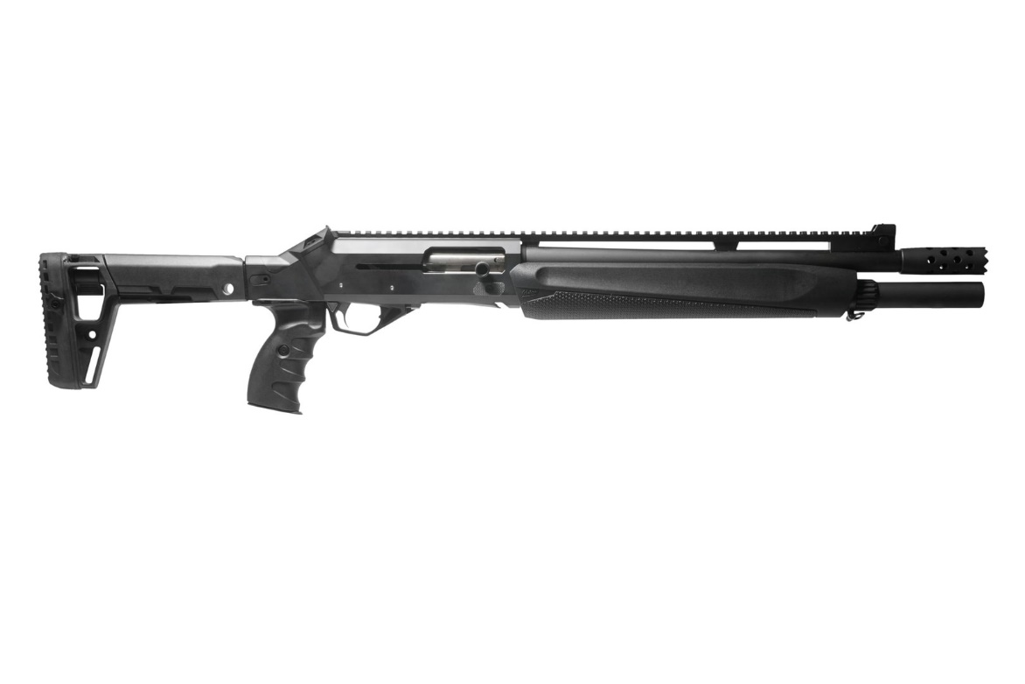

*Рисунок 3 – МР-155 «Тактика» вид справа*

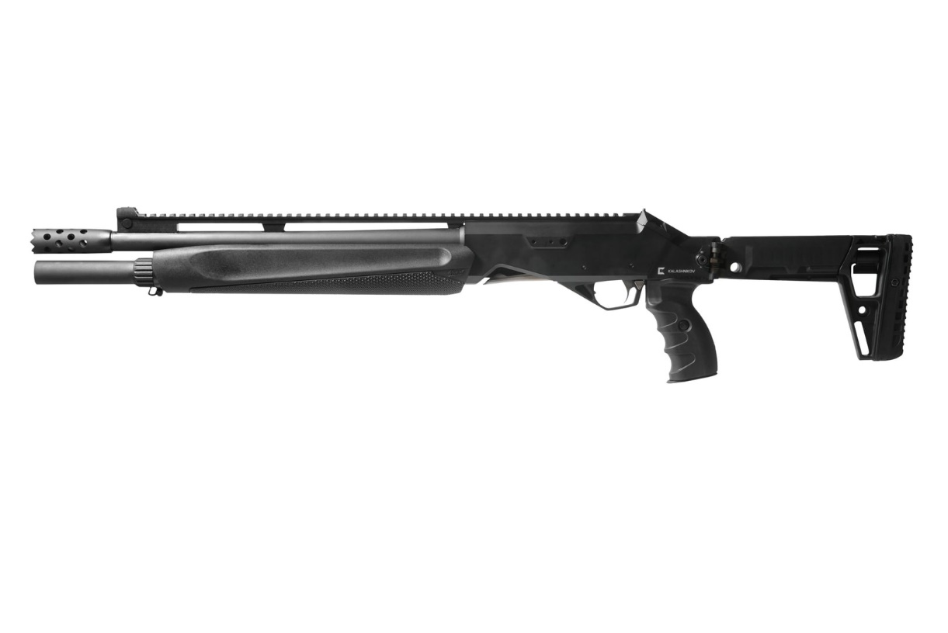

*Рисунок 4 – МР-155 «Тактика» вид слева*

|  |  |
| --- | --- |
| ТТХ | |
| Патрон | 12×70, 12×76 |
| Ёмкость трубки | 6 / 5 патр. |
| Масса с магазином без патронов | 3,15 кг |
| Прицельная дальность | 40 м |
| Общая длина с разложенным прикладом | 841 мм |
| Общая длина со сложенным прикладом | мм |
| Длина ствола | 410 мм |
| Особенности устройства | отвод пороховых газов |